20. Februar 2015
Ansprechpartner Wirtschaftspresse
Ruben Thiel
Konzernpresse
Telefon +49 201 177-4299
Telefax +49 201 177-3030
ruben.thiel@evonik.com
Evonik Industries AG
Rellinghauser Straße 1-11
45128 Essen
Telefon +49 201 177-01
Telefax +49 201 177-3475
www.evonik.de

Aufsichtsrat
Dr. Werner Müller, Vorsitzender
Vorstand
Dr. Klaus Engel, Vorsitzender
Christian Kullmann
Thomas Wessel
Patrik Wohlhauser
Ute Wolf

Sitz der Gesellschaft ist Essen
Registergericht
Amtsgericht Essen
Handelsregister B 19474
UST-IdNr. DE 811160003

Praktikanten mögen Evonik
Branchensieger in Studie über Arbeitgeber

Daumen hoch für Evonik: Das Unternehmen ist Deutschlands bester Arbeitgeber für Praktikanten im Bereich Pharma und Chemie, so der „CLEVIS Praktikantenspiegel 2015“. Er gilt als größte Studie dieser Art in Deutschland und fragt die Einschätzungen heutiger und ehemaliger Praktikanten ab. Rund 7500 Teilnehmer haben dafür die Arbeitgeberqualität und das Markenimage von mehr als 1160 Unternehmen eingeschätzt.

„Die Auszeichnung bestätigt unsere Philosophie, junge Menschen so früh wie möglich auf ihrem beruflichen Weg zu begleiten“, freut sich Thomas Wessel, Personalvorstand und Arbeitsdirektor von Evonik Industries, über den Sieg des Spezialchemieunternehmens in der Kategorie „Pharma & Chemie“.
„Evonik bietet Praktikumsstellen in Deutschland und im Ausland an. Dies ist eine wichtige Quelle für künftige Mitarbeiterinnen und Mitarbeiter. Sie kennen das Unternehmen - und wir kennen sie. Das hilft beiden Seiten“, so Wessel, der das Angebot von Praktikumsstellen auch als wichtigen Teil des Arbeitgeberversprechens von Evonik einordnet: „Exploring opportunities. Growing together“.

Bei den Befragten der Studie punktete Evonik als Arbeitgeber gleich mehrfach: Den Ergebnissen zufolge fördert Evonik die aktive Mitarbeit der Praktikanten und deren Eigenständigkeit, indem ihnen Freiräume geboten werden. Auf diese Weise könnten sie eigene Ideen einbringen und ihre Arbeit selbst gestalten. Überdurchschnittlich hoch bewerten Praktikanten bei Evonik den Faktor Lernen durch Mentoring und regelmäßiges Feedback. Die Praktikanten bescheinigen Evonik darüber hinaus eine exzellente Führungskultur - ihre Vorgesetzten erhielten Bestnoten. Beim Faktor Arbeitsumfeld erntete Evonik durchgehend hohe Bewertungen und kann bei Themen wie Vielfalt der Mitarbeiter (Diversity) oder Einklang von Beruf und Privatleben (Work-Life-Balance) überzeugen. Auch im Bereich Teamklima setzt sich Evonik vom Studiendurchschnitt und den Vergleichsunternehmen positiv ab.
Der „Praktikantenspiegel“ ist eine Initiative der Münchner Personalberatungsgesellschaft CLEVIS. Sie erstellt die Studie mit wissenschaftlicher Unterstützung durch den Lehrstuhl für Marketing (Prof. Sarstedt) der Otto-von-Guericke-Universität in Magdeburg.

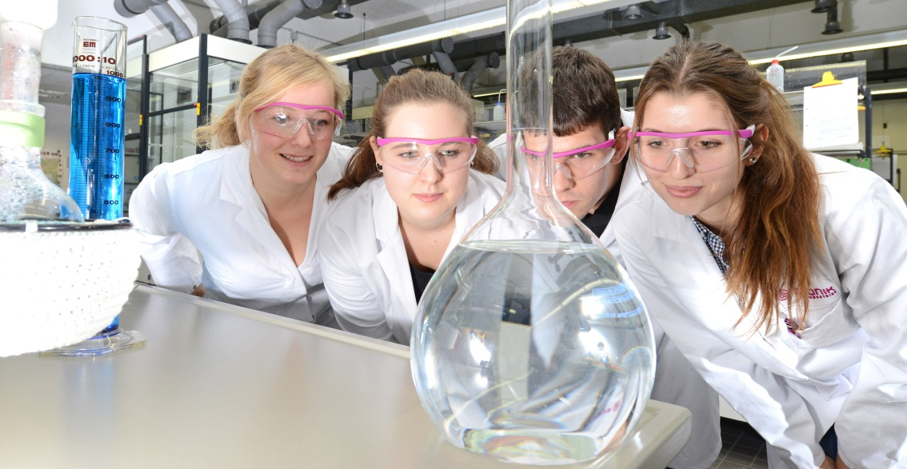
Bildunterschrift: Ausbildung bei Evonik ― Praktika sind eine gute Möglichkeit, um während des Studiums oder vor einer Berufsausbildung erste Einblicke in die Arbeitsabläufe eines Unternehmens zu bekommen. (Quelle: Evonik Industries AG)

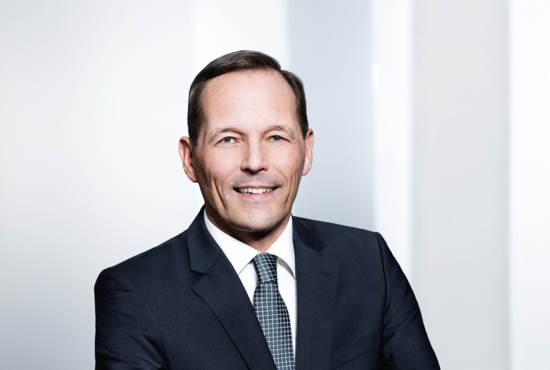

Bildunterschrift: Thomas Wessel, Personalvorstand und Arbeitsdirektor von Evonik Industries. (Quelle: Evonik Industries AG)

Informationen zum Konzern
Evonik, der kreative Industriekonzern aus Deutschland, ist eines der weltweit führenden Unternehmen der Spezialchemie. Profitables Wachstum und eine nachhaltige Steigerung des Unternehmenswertes stehen im Mittelpunkt der Unternehmensstrategie. Die Aktivitäten des Konzerns sind auf die wichtigen Megatrends Gesundheit, Ernährung, Ressourceneffizienz sowie Globalisierung konzentriert. Evonik profitiert besonders von seiner Innovationskraft und seinen integrierten Technologieplattformen.

Evonik ist in mehr als 100 Ländern der Welt aktiv. Über 33.500 Mitarbeiter erwirtschafteten im Geschäftsjahr 2013 einen Umsatz von rund 12,7 Milliarden € und ein operatives Ergebnis (bereinigtes EBITDA) von rund 2,0 Milliarden €.

Rechtlicher Hinweis
Soweit wir in dieser Pressemitteilung Prognosen oder Erwartungen äußern oder unsere Aussagen die Zukunft betreffen, können diese Prognosen oder Erwartungen der Aussagen mit bekannten oder unbekannten Risiken und Ungewissheit verbunden sein. Die tatsächlichen Ergebnisse oder Entwicklungen können je nach Veränderung der Rahmenbedingungen abweichen. Weder Evonik Industries AG noch mit ihr verbundene Unternehmen übernehmen eine Verpflichtung, in dieser Mitteilung enthaltene Prognosen, Erwartungen oder Aussagen zu aktualisieren.

